Министерство образования Республики Беларусь

Учреждение образования

«Белорусский государственный университет информатики

и радиоэлектроники»

Специальность «Программная инженерия»

Кафедра инженерной психологии и эргономики

Учебная дисциплина «Основы алгоритмизации и программирования»

ОТЧЕТ

по лабораторной работе No5

«Динамические массивы»

Вариант 9

Подготовил: Грибач Н.Э.

Проверил: Усенко Ф.В.

Минск 2024

**Цель работы**: сформировать навыки и умения обработки структурированных типов данных, организованных в виде матрицы.

**Задание**: Написать программу, которая вычисляет сумму элементов двумерного массива по строкам.

#include <iostream>

int main()

{

    unsigned rows = 2;    // количество строк

    unsigned columns = 3; // количество столбцов

    int **numbers = new int *[rows] {};

    for (unsigned i{}; i < rows; i++)

    {

        numbers[i] = new int[columns]{};

    }

    // вводим данные для таблицы rows x columns

    for (unsigned i{}; i < rows; i++)

    {

        std::cout << "Введите данные для " << (i + 1) << " строки" << std::endl;

        // вводим данные для столбцов i-й строки

        for (unsigned j{}; j < columns; j++)

        {

            std::cout << (j + 1) << " колонка: ";

            std::cin >> numbers[i][j];

        }

    }

    for (unsigned i{}; i < rows; i++)

    {

        int sum = 0;

        // выводим данные столбцов i-й строки

        for (unsigned j{}; j < columns; j++)

        {

            sum += numbers[i][j];

        }

        delete[] numbers[i];

        std::cout << (i + 1) << ") " << sum << std::endl;

    }

    delete[] numbers;

}

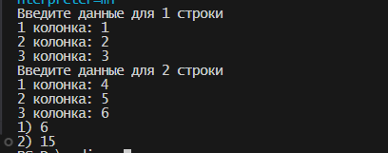

Рисунок 1 – Снимок работы программы

Блок-схема работы программы представлена на рисунке 2

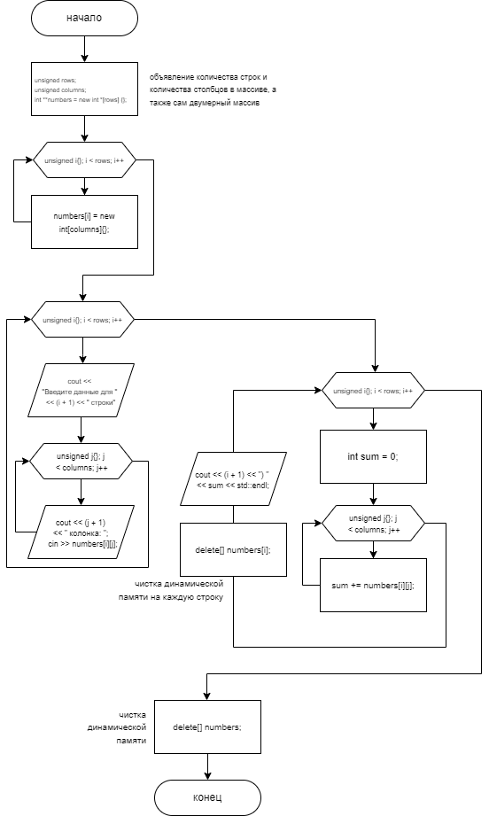

Рисунок 2

**Вывод**: в ходе выполнения работы была решена задача на работу с динамическим двумерным массивом. Задание было аналогично заданию из прошлой лабораторной работы, однако в коде необходимо было учитывать особенности работы с динамическими массивами. Необходимо было провести выделение места в памяти и последующую очистку занятой памяти.